МІНІСТЕРСТВО ОСВІТИ І НАУКИ УКРАЇНИ

ХАРКІВСЬКИЙ НАЦІОНАЛЬНИЙ УНІВЕРСИТЕТ
МІСЬКОГО ГОСПОДАРСТВА імені О. М. БЕКЕТОВА

МЕТОДИЧНІ РЕКОМЕНДАЦІЇ

до практичних занять і самостійної роботи
з дисципліни

«РИСУНОК, ЖИВОПИС, СКУЛЬПТУРА»
ЗАГАЛЬНИЙ КУРС ЖИВОПИСУ
(для студентів спеціальності 191 – Архітектура та містобудування
першого бакалаврського рівня)

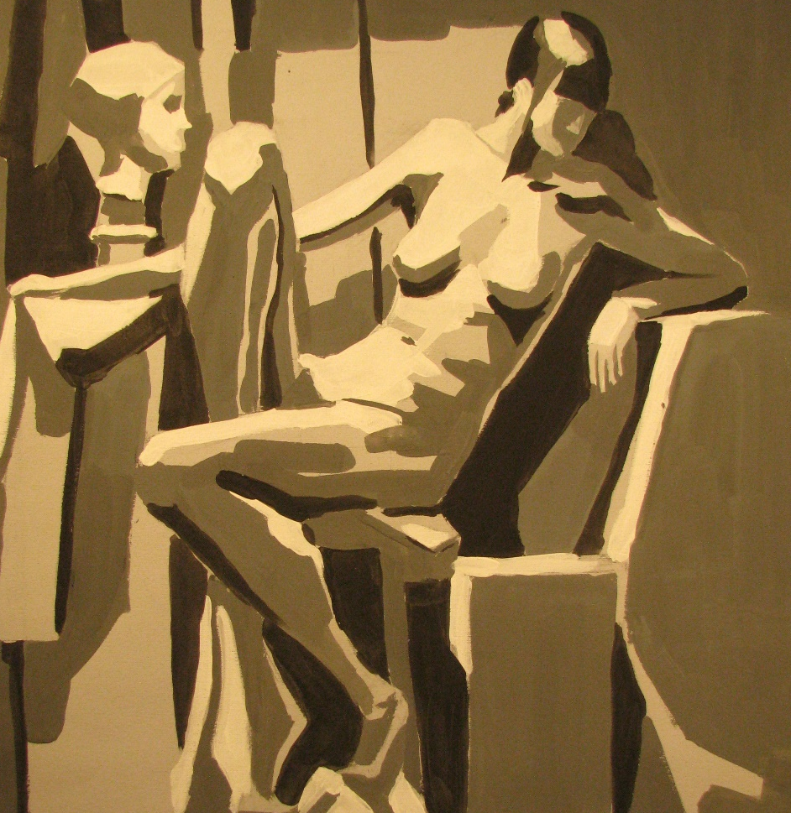

Харків
ХНУМГ ім. О. М. Бекетова
2021
Методичні рекомендації до практичних занять і самостійної роботи з дисципліни «РИСУНОК, ЖИВОПИС, СКУЛЬПТУРА» ЗАГАЛЬНИЙ КУРС ЖИВОПИСУ (для студентів спеціальності 191 – Архітектура та містобудування першого бакалаврського рівня) / Харків. нац. ун-т міськ. госп-ва
ім. О. М. Бекетова ; уклад.: П. В. Мирончик, В. П. Манохін. – Харків : ХНУМГ ім. О. М. Бекетова, 2021. – 58 с.

Укладачі: П. В. Мирончик,
В. П. Манохін.

Рецензент
Г.В. Тіщенко, професор Харківської державної академії дизайну і мистецтв.

Рекомендовано кафедрою дизайну та образотворчого мистецтва, протокол № 11 від 08.02.2020 р.

